PEDIDO DE PROVIDÊNCIA ____ 2023

A vereadora que a esta subscreve, no uso das prerrogativas e atribuições que lhe são conferidas pela Lei Orgânica do Município de Sete Lagoas e pelo Regimento Interno desta casa legislativa, requer, com o devido respeito, ouvida a casa e após os trâmites regimentais, na pessoa do Exmo. Sr. Duílio de Castro, chefe do poder executivo municipal, QUE SEJA FEITO ESTUDO DE VIABILIDADE DE INSTALAÇÃO DE RAMPA DE ACESSIBILIDADE, PARA TRAVESSIA DE PEDESTRES NA AV. JOSÉ SERVULO SOALHEIRO, EM FRENTE AO N. 1917, BAIRRO JARDIM EUROPA.

Justificativa

A presente rampa de acesso visa atender as necessidades das pessoas com deficiência, idosos, pessoas com mobilidade reduzida, uma vez que o município deve estar de acordo com a lei Municipal de 7.128 de 08 de setembro de 2005 e lei federal n°10.098, onde estabelece normas gerais e critérios básicos para a promoção da acessibilidade, mediante a supressão de barreiras e de obstáculos em vias, espaços públicos e no mobiliário urbano.

Sete Lagoas, 27 de fevereiro de 2023.

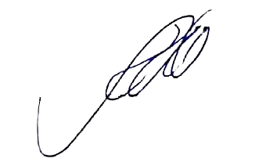
Silvia Regina
Vereadora
(PODEMOS)

